

**Fiorazon**

**REQUIREMENTS ANALYSIS DOCUMENT VERSIONE 0.1**

**INGEGNERIA DEL SOFTWARE 2016-2017**

**21/10/2016**

Sommario

1. INTRODUZIONE 2

2. SISTEMA CORRENTE 2

3. SISTEMA PROPOSTO 3

3.1. PANORAMICA 3

3.3. REQUISITI NON FUNZIONALI 3

3.3.2. AFFIDABILITA’ 4

3.3.3. PERFORMANCE 4

3.3.4. SUPPORTABILITA’ 4

3.4. MODELLI DI SISTEMA 4

3.4.4. SCENARI 4

3.4.5. MODELLO CASI D’USO 6

4. GLOSSARY 9

5. TEAM 10

6. STORIA DELLE VERSIONI 10

1. INTRODUZIONE

Un fioraio ha deciso, per far fronte alla crescente richiesta di prodotti, di gestire il proprio negozio attraverso un sito di e-commerce. Cercando di emulare lo spirito di “Amazon”, ha richiesto la creazione di “Fiorazon”. “Fiorazon” permette al cliente di compiere ordini, specializzati in fiori, di ogni tipo e per ogni occasione. Per facilitare la vita al cliente, deve essere molto semplice e immediato. Tale sito dev’essere in grado di ampliare la fama del fioraio, in maniera tale da ampliare le sue entrate. Inoltre, la presenza di un “negozio virtuale”, permette un ammontare di costi e spese inferiore rispetto la gestione di un negozio fisico. Il client, per acquistare, deve avere un account e quindi registrarsi.

1. SISTEMA CORRENTE

Il sistema non sostituirà nessun sistema precedente, ma sono presenti altri siti di ecommerce simili, come [www.floraqueen.it](http://www.floraqueen.it) e [www.floraexpress.it](http://www.floraexpress.it) Molti di questi prevedono spedizioni in tutta Italia con spedizioni anche in giornata. In tutti c’è bisogno della creazione di un account e in alcuni vi è la gestione di un carrello.

1. SISTEMA PROPOSTO
   1. PANORAMICA

Il sito web “Fiorazon” permette la registrazione di un account. Inoltre permette di consultare un account con il quale effettuare acquisti. Si può gestire un carrello degli acquisti. Inoltre, permette all’amministratore di gestire gli ordini e i prodotti.

* 1. REQUISITI FUNZIONALI  
     Analizzando tale scenario, abbiamo individuati tre tipi di utenti: utente registrato, utente non registrato e amministratore.

L’ utente non registrato:

* Può consultare il catalogo dei fiori;
* Può avere accesso ai contatti del fioraio;
* Può visionare il listino dei prezzi e le quantità disponibili;
* Può iscriversi, definendo un profilo utente;
* Aggiungere i prodotti al carrello;
* Modificare il carrello;

L’utente registrato, può, oltre a quello che è permesso all’utente non registrato:

* Procedere al pagamento;
* Può cancellare il proprio account.

L’amministratore, da collegare alla figura del fioraio, può:

* Gestire il catalogo:
  + - Modificare il catalogo;
    - Cancellare e modificare i fiori del magazzino;
* Accedere alla propria pagina con le credenziali per accedere alle funzioni da amministratore.
  1. REQUISITI NON FUNZIONALI

3.3.1. USABILITA’

* Il sistema deve disporre di un'interfaccia grafica “friendly”.
* Il sistema deve disporre di suggerimenti per aiutare l’utente a registrarsi.
* Il sistema deve disporre di una documentazione di aiuto per interpretare correttamente le caratteristiche del prodotto

3.3.2. AFFIDABILITA’

* Il sistema deve segnalare l'inserimento di input non validi da parte dell’utente.
  + 1. PERFORMANCE
* Il sistema deve reagire velocemente agli input degli utenti.
  + 1. SUPPORTABILITA’
* Il sistema deve essere multipiattaforma.
  1. MODELLI DI SISTEMA

// modelli di sistema descrive gli scenari, casi d'uso, modello di oggetti e modelli dinamici per il sistema. Questa sezione contiene la specifica funzionale completa, compresi mock-up che illustrano l'interfaccia utente del sistema e dei percorsi di navigazione che rappresentano la sequenza di schermate. Le sottosezioni oggetto del modello e il modello dinamico vengono scritti durante l'attività di analisi.

* + 1. SCENARI

**Registrazione di un utente**

Un utente che decide di acquistare il carrello deve essere registrato al sito. Un utente può accedere alla pagina di registrazione tramite un click sulla relativa voce del menu del sito oppure dalla pagina del login, nel caso in cui non possegga un account, con un click all'apposito link di registrazione. Nella pagina di registrazione, l'utente deve inserire i propri dati nel form di registrazione: nome, cognome, codice fiscale, data di nascita, città di nascita, indirizzo (numero civico, via, città, provincia, CAP). I dati inseriti devono essere corretti: il nome e il cognome non devono contenere numeri, la data di nascita non deve essere nel futuro, o nello stesso giorno, il codice fiscale deve essere della lunghezza corretta. La scelta della provincia viene facilitata dall’uso di un menu a tendina. Nel caso in cui i dati non sono corretti viene rilasciato un messaggio di errore e la registrazione non viene effettuata. Tutti i campi della registrazione sono obbligatori. Una volta registrato l'utente può accedere alla sua pagina personale in cui c'è un riepilogo dei propri dati personali e dello stato di spedizione dei propri ordini. Da questa pagina l'utente può dichiarare che un ordine è arrivato a destinazione tramite un tasto nel campo degli ordini personali.

**Aggiungere prodotto al carrello**

Qualsiasi utente che voglia aggiungere qualcosa al carrello, nel momento in cui sfoglia il catalogo (vedi “Consultare il catalogo”), può farlo attraverso il click sul bottone “Aggiungi al carrello”.

**Rimuovere prodotto dal carrello**

Nella pagina “Catalogo”, il carrello si forma mediante una lista sulla destra. L’utente può rimuovere un prodotto dal carrello, cliccando sul bottone “Rimuovi dal carrello” relativo al prodotto interessato.

**Acquisto carrello**

Nel caso in cui l’utente sia registrato (vedi “Registrazione di un utente”), l’utente può procedere all’acquisto del proprio carrello, inserendo i dati della carta di credito per il pagamento in un form. Sul numero di carta di credito viene effettuato un controllo sulla lunghezza e sulla correttezza sintattica. Nel caso in cui ci sia un errore con il codice, l’acquisto viene annullato e si apre una pagina con un messaggio di errore. In questa sezione, può specificare un indirizzo di spedizione diverso da quello inserito nei dati, in area dove poter inserire testo. Inoltre, può annullare l’ordine prima di effettuare il pagamento, con un apposito bottone. Nella pagina di acquisto c’è un riepilogo dei prodotti da acquistare e dell’indirizzo di spedizione.

**Consultare il catalogo**

Un utente accede al sito e tramite un click sul menu del sito accede alla pagina del carrello. Lì può scorrere tramite la scrollbar del brower la lista dei prodotti presenti nel database ed effettuare una ricerca più selettiva secondo nome, qualità e prezzo attraverso l'apposito form. Precisamente deve inserire nel campo corrispondente al criterio di ricerca il valore secondo il quale eseguire la selezione dei prodotti e poi fare un click sul bottone per eseguire la ricerca. Non sono possibili ricerche incrociate (come ad esempio su nome e quantità contemporaneamente). Nel caso in cui l'insieme dei prodotti selezionati dalla ricerca sia vuoto non viene visualizzato nessun prodotto; nel caso in cui i parametri siano sintatticamente errati (come ad esempio nell'inserimento di lettere al posto di numeri) il sistema gestisce un messaggio di errore.

**Aggiunta, modifica e rimozione di un prodotto dal catalogo**

L'amministratore può gestire il deposito dopo aver effettuato l'accesso. Può aggiungere nuovi prodotti, modificare caratteristiche dei prodotti, cancellare prodotti. Un prodotto ha queste caratteristiche: nome, quantità, descrizione, prezzo, di cui solo quantità, descrizione e prezzo modificabili L'aggiunta di nuovi prodotti avviene tramite un form in cui bisogna inserire nome, quantità, descrizione e prezzo. Sui campi "quantità" e "prezzo" viene effettuato un controllo per assicurarsi che siano interi positivi. Nel caso in cui fallisca il controllo, l'inserimento non viene effettuato e viene notificato un messaggio di errore. La modifica dei prodotti in magazzino avviene anch'essa tramite un form in cui si andranno a scrivere i dati modificati del prodotto in questione. Sui campi "quantità" e "prezzo" viene effettuato un controllo. Esso fallisce nel caso in cui la quantità sia negativa o uguale a 0 (in tal caso bisogna usare la funzione di cancellazione) e quando il prezzo e negativo. Nel caso di fallimento viene notificato un messaggio di errore e la modifica non viene effettuata. La cancellazione avviene tramite un tasto che, quando premuto, cancella tutti i prodotti di quel tipo presenti in magazzino (Nel caso in cui si voglia cancellare solo parte dei prodotti bisogna usare la funzione di modifica).

**Gestione degli ordini dell’amministratore**

L'amministratore può gestire la spedizione degli ordini dalla sua pagina personale. Da questa pagina può accedere alla pagina di gestione degli ordini dove può far avanzare lo stato di spedione dei propri ordini. Gli stati di spedizione sono: da spedire, spedito, arrivato. L'amministratore può gestire solo l'avanzamento da "spedire" a "spedito", l'avvenuta ricezione dell'ordine deve essere notificata dall'utente mediante la sua pagina personale.

**Login**

Alla pagina del Login si accede mediante un barra-menu in alto nella homepage. La pagina del login presenta due form: uno per il login dell’utente cliente e uno per il login dell’amministratore. In entrambi i casi, bisogna inserire un username e una password. Nel caso di inserimento corretto, si viene rimandato alla propria pagina utente contente i dati dell’utente, e cioè nome, cognome, codice fiscale, data di nascita, città di nascita, indirizzo (numero civico, via, città, provincia, CAP), se a fare il login è il cliente, nome e password, invece, per l’amministratore. Da tale pagina, si può accedere ad una pagina che ti permette di modificare tutti i tuoi dati.

**Logout**

Per fare il logout, l’utente (utente registrato o amministratore) deve accedere alla propria pagina utente ed in altro a destro della pagina troverà un bottone “logout”. Dopo averlo premuto, l’utente avrà ultimato il logout.

* + 1. MODELLO CASI D’USO

**Registrazione utente**

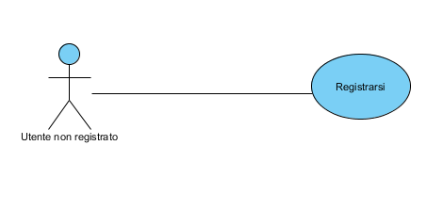

|  |  |
| --- | --- |
| **Nome del caso d’uso** | Registrazione utente |
| **Attori** | Utente non registrato |
| **Flusso degli eventi** | Utente non registrato chiede di effettuare la registrazione.  Il sistema gli mette a disposizione un form per effettuare la registrazione.  Utente compila il form.  Il sistema controlla la correttezza dei dati e memorizza i dati dell’utente.  Il sistema comunica l’avvenuta registrazione all’utente |
| **Condizioni di entrata** | L’utente non registrato ha accesso alla homepage, dalla quale ha accesso alla pagina di registrazione |
| **Condizioni di uscita** | Il nuovo utente registrato viene inserito nel database |

**Modifica dei dati del profilo utente**

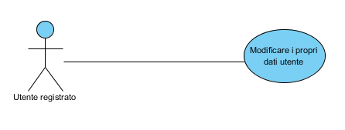

|  |  |
| --- | --- |
| **Nome del caso d’uso** | Modifica dei dati del profilo utente |
| **Attori** | Utente registrato |
| **Flusso degli eventi** | Utente registrato accede alla propria pagna utente.  Il sistema gli fa visualizzare una tabella con i propri dati. Ad ogni dato corrisponde un bottone “modifica”.  L’utente registrato, dopo aver cliccato il bottone, scrive il nuovo dato.  Il sistema controlla la correttezza del nuovo dato, nel caso ci fosse bisogno.  Il sistema salva il nuovo dato nel database. |
| **Condizioni di entrata** | L’utente registrato ha accesso alla propria pagina utente. |
| **Condizioni di uscita** | Le modifiche devono essere salvate nel database. |

**Cancellazione profilo utente**

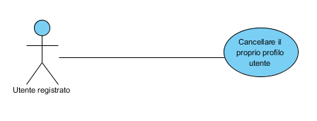

|  |  |
| --- | --- |
| **Nome del caso d’uso** | Cancellazione profilo utente |
| **Attori** | Utente registrato |
| **Flusso degli eventi** | L’utente registrato accede alla propria pagina utente.  Il sistema gli mette a disposizione un bottone che gli fa cancellare il profilo.  L’utente registrato clicca sul bottone.  Il sistema elimina l’utente registrato dal database. |
| **Condizioni di entrata** | L’utente registrato ha accesso alla pagina utente. |
| **Condizioni di uscita** | L’eliminazione dell’utente deve essere salavata nel database. |

**Visualizzazione pagina login**

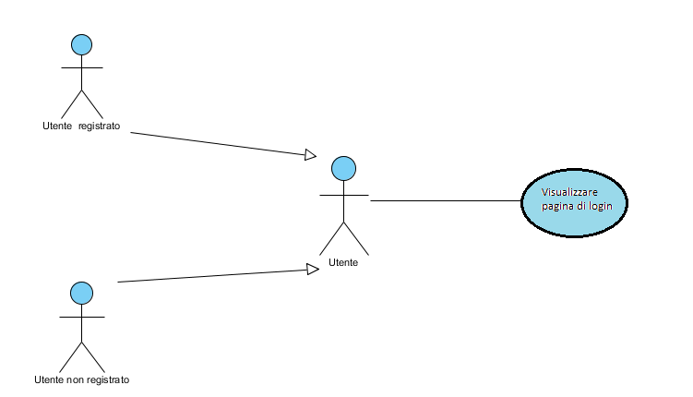

|  |  |
| --- | --- |
| **Nome del caso d’uso** | Visualizzazione pagina di login |
| **Attori** | Utente |
| **Flusso degli eventi** | L’utente chiede di visualizzare la pagina del login.  Il sistema gli permette di visualizzare un form per procedere con il login. |
| **Condizioni di entrata** | L’utente ha accesso alla pagina di homepage. |
| **Condizioni di uscita** | L’utente ha visualizzato il form per il login. |

**Visualizzazione della pagina dell’amministratore**

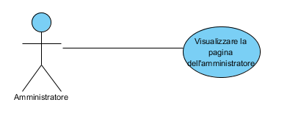

|  |  |
| --- | --- |
| **Nome del caso d’uso** | Visualizzazione della pagina dell’amministratore |
| **Attori** | Amministratore |
| **Flusso degli eventi** | L’amministratore chiede di visualizzare la propria pagina amministratore.  Il sistema gli permette di visualizzare una tabella con i propri dati. |
| **Condizioni di entrata** | L’amministratore ha effettutato il login. |
| **Condizioni di uscita** | L’amministratore ha visualizzato la propria pagina. |

**Avanzamento dello stato della spedizione**

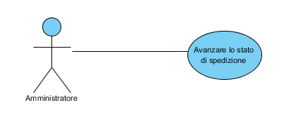

|  |  |
| --- | --- |
| **Nome del caso d’uso** | Avanzamento dello stato della spedizione |
| **Attori** | Amministratore |
| **Flusso degli eventi** | L’amministratore chiede di poter avanzare lo stato di una spedizione, da “in spedizione” a “spedito”.  Il sistema gli permette di visualizzare l’ordine e di modificare lo stato dell’ordine.  L’amministratore modifica lo stato dell’ordine.  Il sistema modifica l’ordine nel database. |
| **Condizioni di entrata** | L’amministratore ha effettutato il login. |
| **Condizioni di uscita** | La modifica dell’ordine viene salvata nel database. |

**Conferma arrivo dell’ordine**

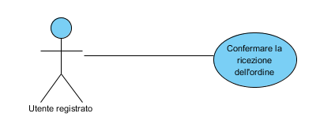

|  |  |
| --- | --- |
| **Nome del caso d’uso** | Conferma arrivo dell’ordine |
| **Attori** | Utente registrato |
| **Flusso degli eventi** | L’utente chiede di poter confermare l’arrivo dell’ordine.  Il sistema gli permette di confermare l’ordine.  L’utente conferma l’ordine.  Il sistema memorizza la modifica dell’ordine nel database. |
| **Condizioni di entrata** | L’utente registrato ha effettuato il login. |
| **Condizioni di uscita** | La modifica dell’ordine deve essere salvata nel database. |

1. GLOSSARY

**Sito di ecommerce**: sito dedicato all’attività di vendita e acquisto der prodotti effettuato tramite Internet.

**Database**: sistema che memorizza i dati.

**Utente**: è un utente generico che ha accesso al sito, e può essere “registrato” o “non registrato”.

**Utente registrato**: è un utente che può acquistare prodotti dal catalogo.

**Utente non registrato**: può solamente visualizzare informazioni, ma non può acquistare.

**Amministratore**: è il gestore del negozio. Può modificare il catalogo e gestire gli ordini

**Form**: è una “scheda di compilazione” per l’inserimento dei dati, dove l’utente inserisce e invia i dati al server.

**Login**: è la procedura di accesso (procedura di autenticazione) ad un sistema informatico o ad un’applicazione informatica con le credenziali registrate al sito web.

**Logout**: è la procedura di uscita da un sistema informatico o un’applicazione informatica.

**Password**: è una parola chiave con cui l’utente accede al sito web.

**Registrazione**: è la procedura di salvataggio dei dati dell’utente nel database con i quali può procedere agli acquisti.

1. TEAM

|  |  |
| --- | --- |
| **Nome** | **Matricola** |
| Giuseppe Siani | 0512102958 |
| Carmine D’ Alessandro | 0512103402 |
| Aleandro Giuseppe Libano | 0512102976 |

1. STORIA DELLE VERSIONI

|  |  |  |  |
| --- | --- | --- | --- |
| **Data** | **Versione** | **Descrizione** | **Autore** |
| 19/10/2016 | 0.1 | Scrittura bozza di RAD | Giuseppe Siani,  Carmine D’Alessandro |
| 21/10/2016 | 0.2 | Aggiunta del paragrafo “logout” negli “scenari”, aggiunta dell’ “introduzione”, aggiunta del “sistema corrente” aggiunta del “glossary”, aggiunta della “panoramica” in “requisiti funzionali”. | Aleandro Giuseppe Libano |
| 21/10/2016 | 0.3 | Aggiunta di 7 casi d’uso. | Aleandro Giuseppe Libano |